Tiểu học Giang Biên tưng bừng tổ chức phát động “Tuần lễ hưởng ứng học tập suốt đời năm 2023”.
Sáng ngày 02 tháng 10, trường Tiểu học Giang Biên tưng bừng tổ chức phát động “Tuần lễ hưởng ứng học tập suốt đời năm 2023”đã diễn ra thành công và nhận được sự hưởng ứng tích cực. "Tuần lễ hưởng ứng học tập suốt đời năm 2023" là một lời nhắc nhở cần thiết cho những người làm công tác giáo dục chúng ta, đồng thời là lời kêu gọi đầy ý nghĩa cho mọi tầng lớp Nhân dân, gây dựng một phong trào học tập rộng khắp, thường trực và lâu dài, học tập suốt đời, học tập cho mọi đối tượng. Bởi nhờ học tập suốt đời mà chúng ta sẽ càng có khả năng thích ứng, phát triển và cộng tác trong một thế giới rộng mở "Học để biết, học để làm, học để chung sống, học để tự khẳng định mình".
Việc tổ chức Tuần lễ Hưởng ứng học tập suốt đời nhằm tiếp tục đẩy mạnh phong trào học tập sâu rộng trong các tầng lớp nhân dân, giúp nâng cao nhận thức của người dân về vai trò của chuyển đổi số đối với việc học tập suốt đời; tăng cường trách nhiệm và huy động được sự quan tâm, tham gia của các cấp chính quyền, các ngành, các tổ chức, đoàn thể, lực lượng xã hội trong việc tận dụng các nền tảng công nghệ nhằm đa dạng hóa các kênh và công cụ học tập suốt đời, đáp ứng nhu cầu học tập của người dân.
Nhà trường đã phát động “Tuần lễ hưởng ứng học tập suốt đời” với chủ đề: “Xây dựng năng lực tự học trong kỷ nguyên số”. CBGVNV – HS đã triển khai thực hiện từ ngày 2/10/2023 đến hết ngày 8/10/2023. Qua “Tuần lễ hưởng ứng học tập suốt đời năm 2023” với chủ đề “Xây dựng năng lực tự học trong kỷ nguyên số”, Nhà trường đã tạo môi trường hoạt động phong phú cho học sinh học tập và phong trào thi đua dạy tốt học tốt, các hoạt động khuyến học, thể dục thể thao, văn hóa văn nghệ được nâng cao. Nhà trường sẽ tiếp tục phát huy đẩy mạnh phong trào học tập giống như câu nói: “Học tập là hạt giống của kiến thức, kiến thức là hạt giống của hạnh phúc.
Một số hình ảnh trong tuần lễ Học tập suốt đời:
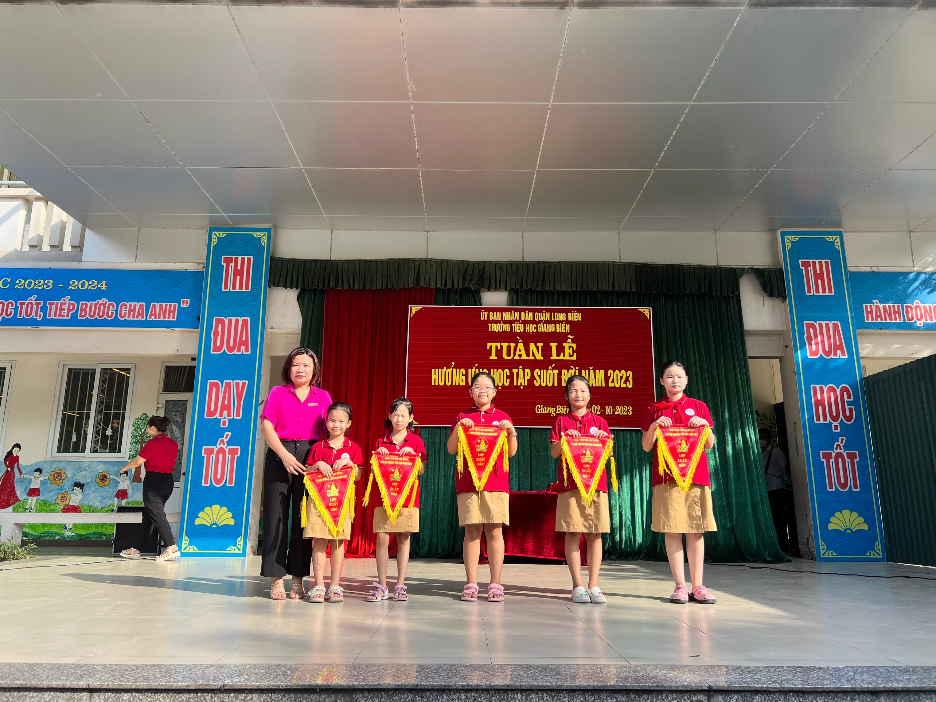
Các lớp xuất sắc trong tuần
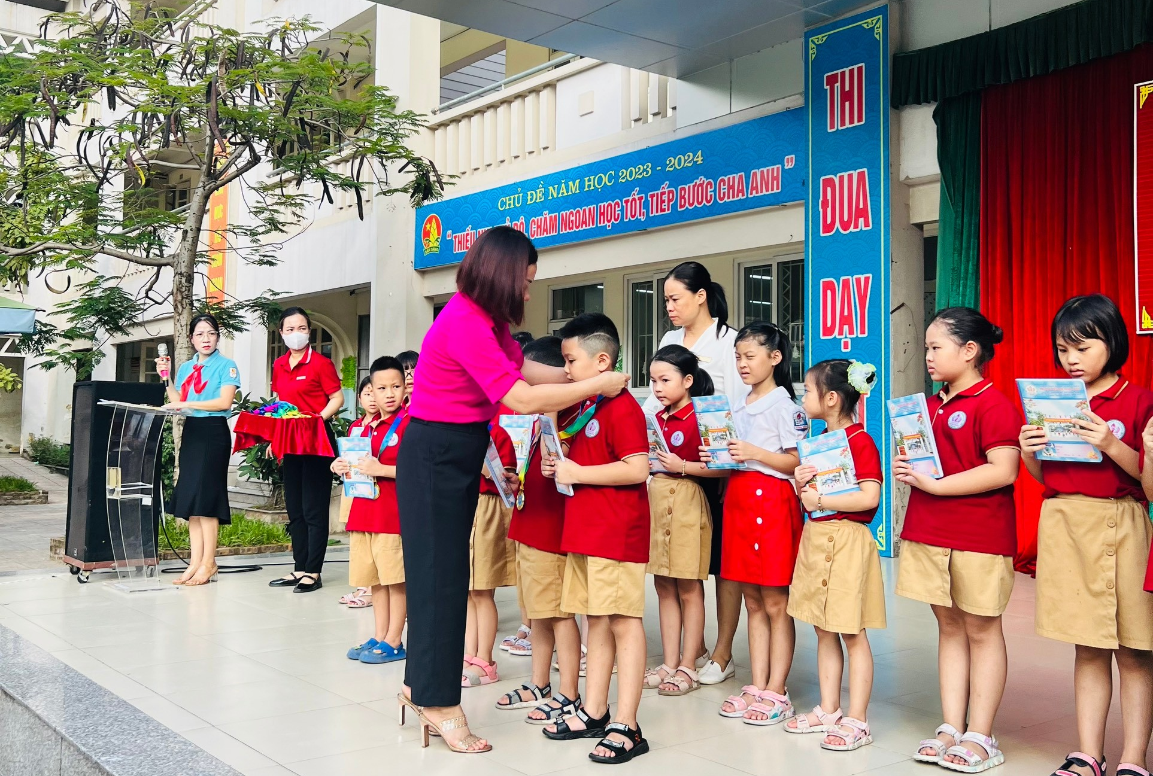
Vinh danh học sinh tiêu biểu Tháng 9 Khối 1-2

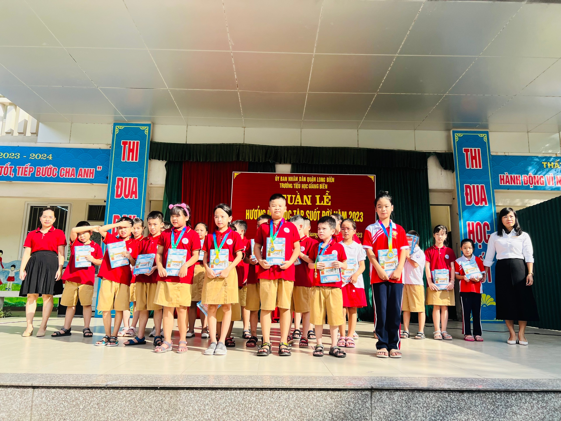
Vinh danh học sinh tiêu biểu Tháng 9 Khối 3-4-5

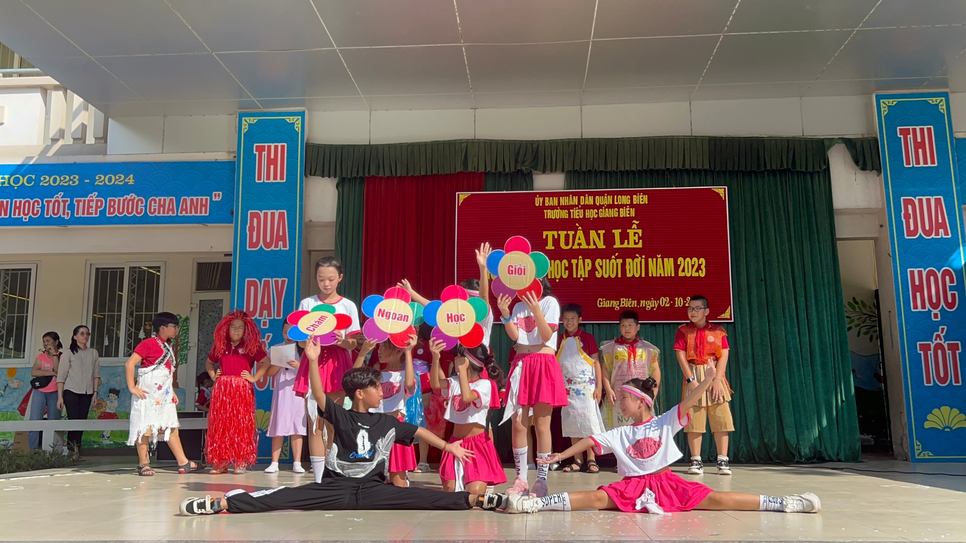
Tiết mục văn nghệ đặc sắc của lớp 5A2
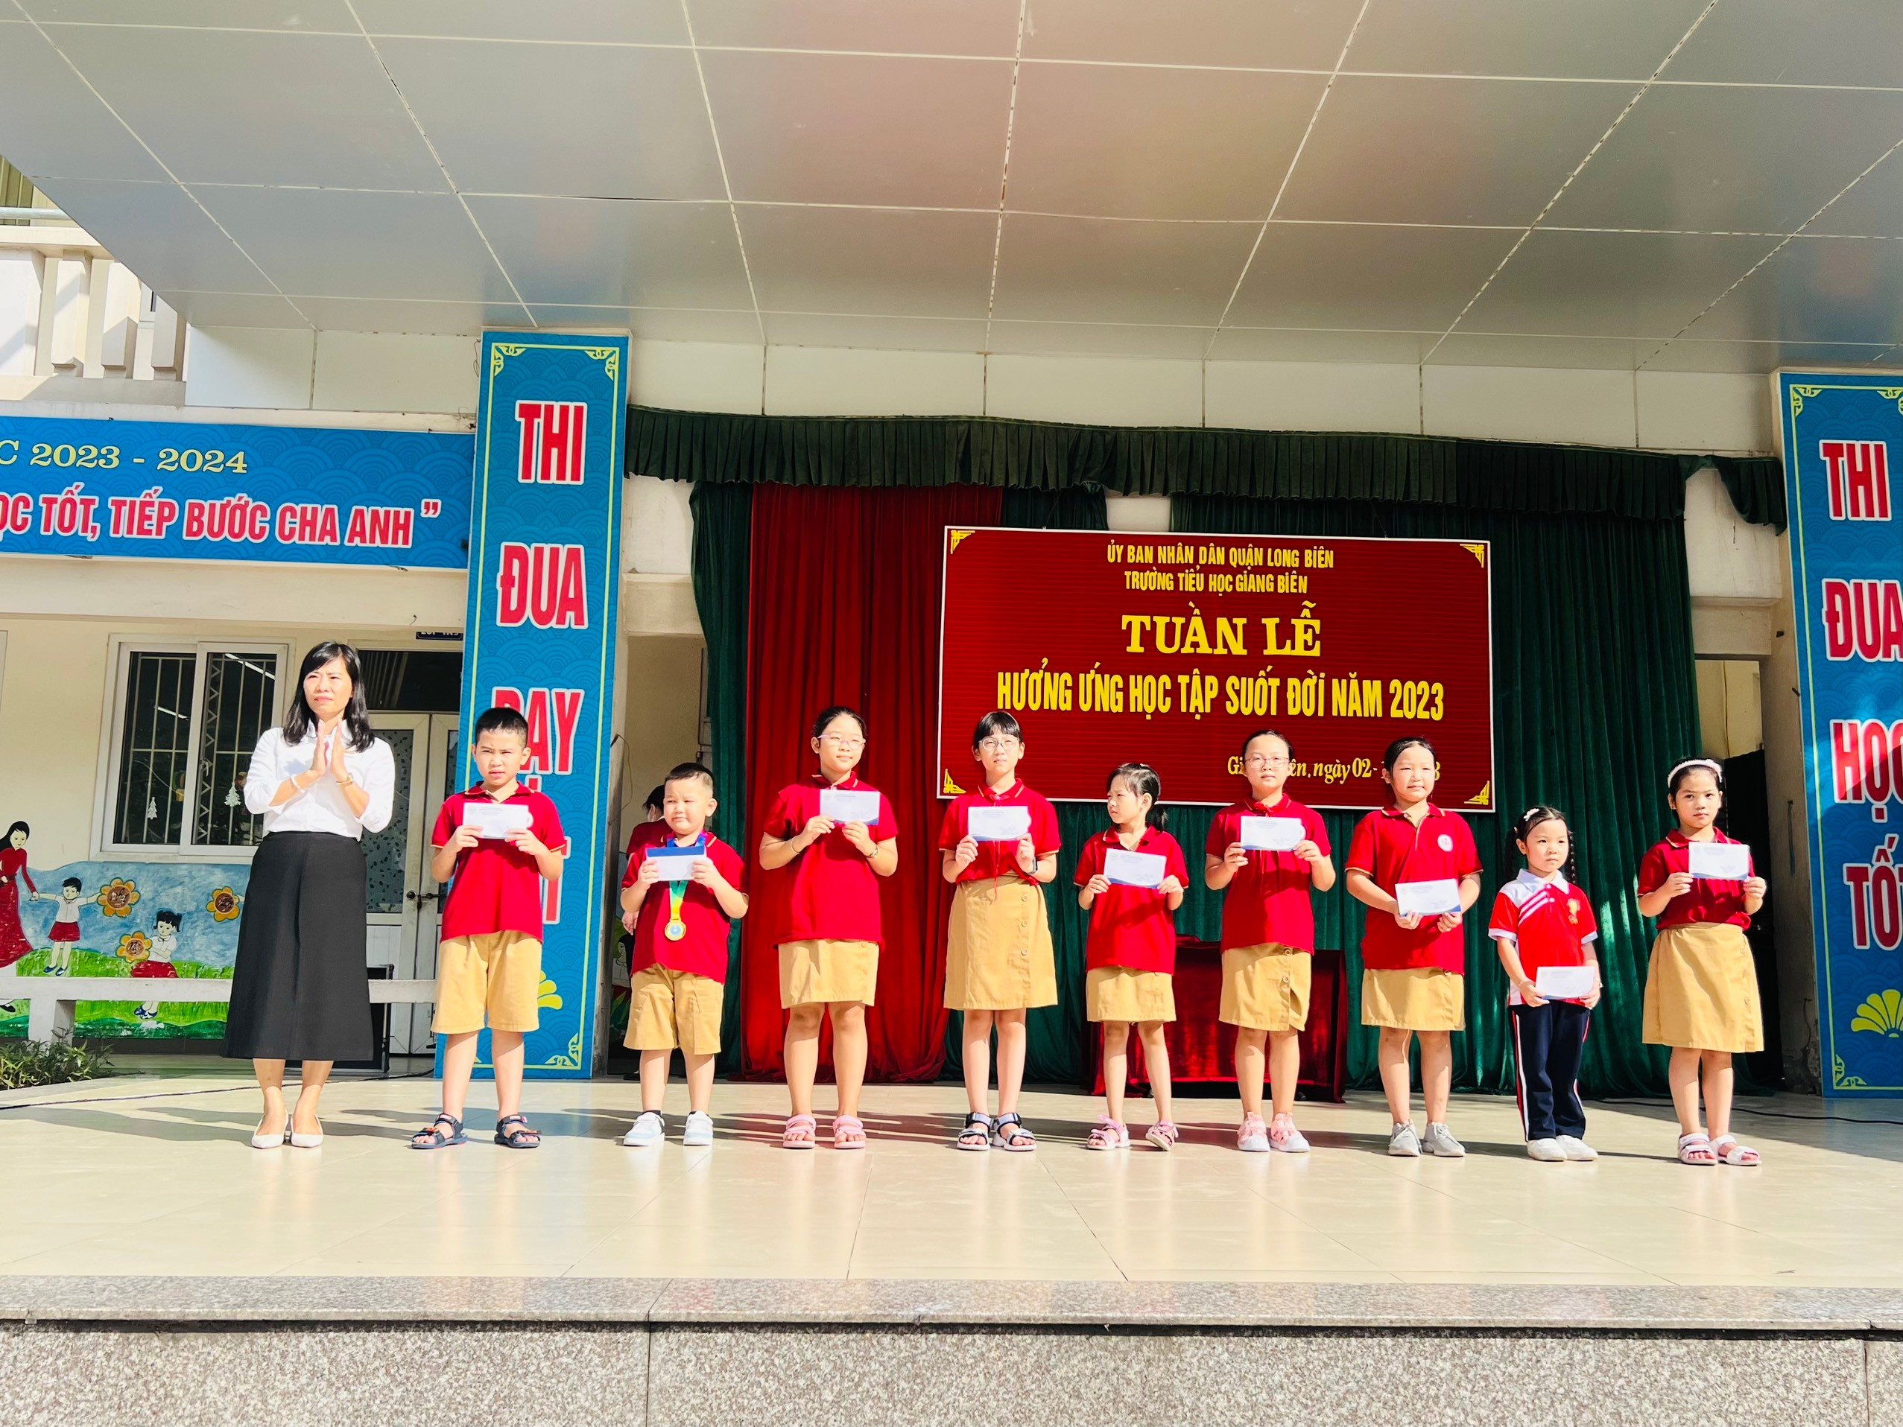
Các tập thể lớp đạt giải cao trong mâm cỗ trung thu

